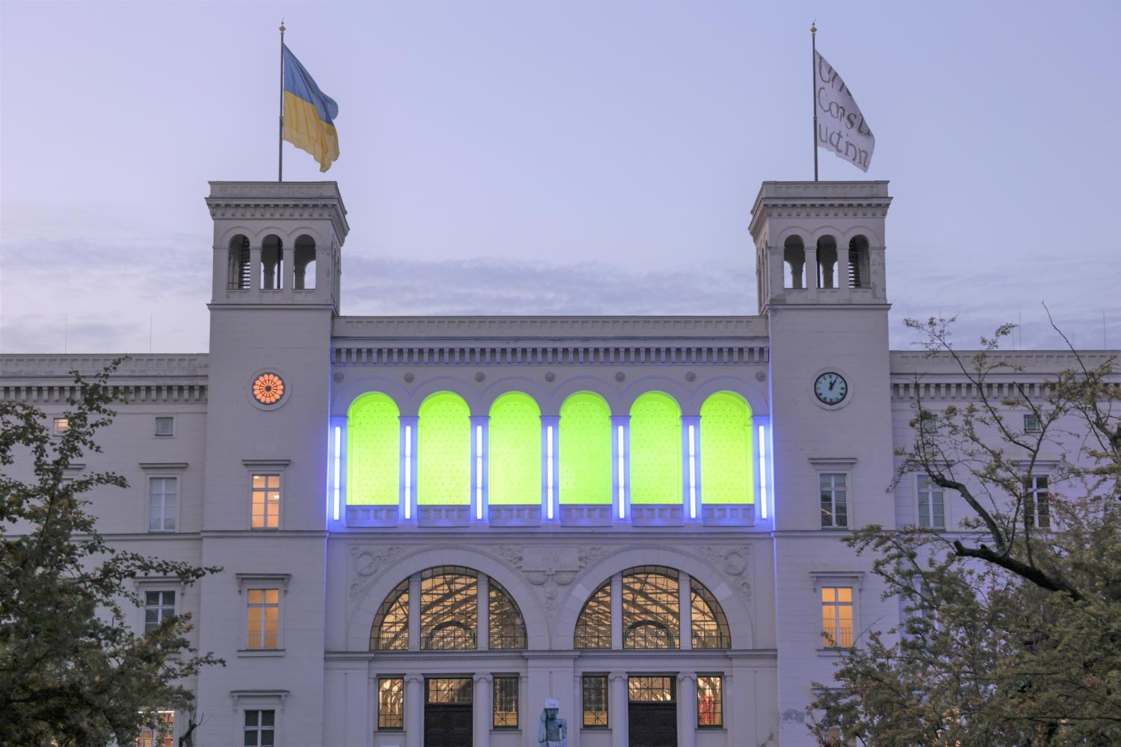
Foto: Joerg Carstensen/dp
Der Hamburger Bahnhof in Berlin mit dem Lichtkunstwerk von US-Künstler Dan Flavin
Next
Text
Saskia Trebing
Datum
19.10.2022
Save to Pocket
Der Hamburger Bahnhof in Berlin schaltet in der Energiekrise die ikonische Lichtarbeit von Dan Flavin an der Fassade ab. Auch anderswo wird leuchtende Kunst argwöhnisch beäugt. Ist Verdunkelung mehr als ein symbolischer Akt?
Der Künstler Dan Flavin (1933 - 1996) hat es geschafft, aus einem schnöden Industrieobjekt einen visuellen Mythos zu machen. Aus handelsüblichen Leuchtröhren schuf der US-amerikanische Vertreter der Minimal Art sphärische Lichtzeichnungen, in denen das Gegenständliche verschwindet und Architektur eine fast unwirkliche Aura bekommt.
Bisher eher nicht bekannt war Flavin allerdings dafür, ein Stromfresser zu sein. Doch durch die vom russischen Angriffskrieg gegen die Ukraine ausgelöste Energiekrise und die allgegenwärtigen Ermahnungen zu Einsparungen verändert sich gerade auch der Blick auf Kunstwerke. Was leuchtet, kostet unweigerlich rare Ressourcen. Anders als beispielweise Videokunst oder kinetische Skulpturen, die ebenfalls Energie verbrauchen, richtet sich der Fokus der Öffentlichkeit jedoch gerade besonders auf Lichtkunst. Sowohl die vom ZKM-Direktor Peter Weibel kuratierten Schlosslichtspiele in Karlsruhe als auch das (in diesem Jahr verkürzte) Berliner Projektionsevent "Festival of Lights" wurden als Verschwendung kritisiert - obwohl die Veranstaltenden jeweils darauf hinwiesen, dass die verwendete Technik wesentlich energiesparender sei als traditionelle Gebäudebeleuchtung.
Nun hat der Hamburger Bahnhof in Berlin angekündigt, die Neonarbeit "Untitled" von Dan Flavin abzuschalten, die seit der Eröffnung des Museums 1996 die Fassade und einen Seitenflügel des historischen Gebäudes in blau-grünes Licht taucht. Bis voraussichtlich März 2023 soll das Gebäude demnach des Nachts im Dunkeln verschwinden. Auf Monopol-Anfrage sagt Till Fellrath, einer der beiden Direktoren des Hamburger Bahnhofs, dass die Maßnahme "eine substanzielle Einsparung beim Energieverbrauch" bedeute. Außerdem priorisiere man damit "die aktuellen und geplanten Sonderausstellungen gegenüber einem ortspezifischen Werk, das nunmehr seit 26 Jahren ununterbrochen zu sehen war."
"Ein sichtbares Zeichen setzen"
Neben diesen pragmatischen Überlegungen sei das Ausschalten jedoch auch ein Versuch, ein "im öffentlichen Raum sichtbares Zeichen zu setzen". Dabei gehe es um "Nachhaltigkeit im Allgemeinen", aber auch, um "die schwierigen Bedingungen, in denen Kulturinstitutionen ihre Rolle für die Öffentlichkeit und als Bildungseinrichtungen für die Gesellschaft grade auch in Krisenzeiten leisten und vor allem aufrecht erhalten müssen."
Dieses Bekenntnis zur Selbstverdunkelung trifft jedoch nicht bei allen auf Zustimmung, die mit Lichtkunst zu tun haben. Nachdem die Kultur bereits in der Coronakrise als "nicht systemrelevant" eingestuft wurde, werden auch Stimmen laut, die die Kultur nicht schon wieder symbolisch zurückstellen wollen. So sagte Helmut Bien, der Erfinder der Frankfurter Luminale der "FAZ", dass Licht im öffentlichen Raum so etwas wie "ein modernes Lagerfeuer" sei, das eine soziale und sammelnde Funktion habe. Zwar könne man darüber nachdenken, wie man Gebäude sparsamer und minimalistischer in Szene setze, eine völlige Verdunkelung hält er jedoch für "sehr bedenklich".
Auch John Jaspers, Direktor des Lichtkunstmuseums Unna, hat den Eindruck, dass leuchtende Kunstwerke derzeit besonders argwöhnisch beäugt werden – und dadurch zunehmend das Gefühl, sich rechtfertigen zu müssen. "Natürlich gibt es keine Lichtkunst ohne Strom", sagt er im Gespräch mit Monopol. "Aber ich finde es schade, wie gerade schon wieder in Richtung Kunst und Kultur geschaut wird, wenn anderswo leere Parkplätze beleuchtet werden." Jaspers verweist darauf, dass sein Haus bereits viele Maßnahmen zum Energiesparen ergriffen habe. So seien in Absprache mit Künstlerinnen und Künstler viele Werke mit LEDs ausgestattet worden, auch die berühmten Lichträume des US-Künstlers James Turrell. Eine ab November geplante Außenskulptur der Künstlerin Giny Von mit über 56.000 LED-Lämpchen soll mit Solarpanelen betrieben werden. Außerdem brauche ein Lichtkunstmuseum keine so stabilen Temperatur- und Luftfeuchtigkeitswerte wie ein Saal für Gemälde. Im Winter gehe das Publikum mit Jacke durch die Kellerräume einer ehemaligen Brauerei, alle Werke seien mit Bewegungsmeldern ausgestattet.
"Symbolisch ja, effektiv nein"
Eines der Wahrzeichen der nordrhein-westfälischen Stadt Unna ist die "Fibonacchi Reihe" von Mario Merz an einem 52 Meter hohen Schornstein auf dem Museumsgelände. Man kann die blau leuchtenden Zahlen laut John Jaspers sogar aus dem Flugzeug beim Anflug auf den nahen Dortmund Airport sehen. Sie ganz abzuschalten, hält der Museumsdirektor für falsch. "Licht ist wichtig für die Lebensqualität", sagt er. "Man darf nicht vergessen, dass Lichtkunst froh macht, das merken wir auch immer wieder an unserem Publikum". Ein Zeichen will Jaspers trotzdem aussenden, so erlischt Merz' Werk nun schon um 22 Uhr statt um 1 Uhr nachts.
Dass die Diskussion um einzelne Werke nicht die grundsätzlicheren Fragen nach Nachhaltigkeit in Kunsthäusern überlagern dürfe, sagt der Konservierungswissenschaftler Stefan Simon. Als Direktor des Rathgen Forschungslabors berät er die Staatlichen Museen zu Berlin auch zu Energiebilanzen und klimapolitischen Maßnahmen. Auf Monopol-Anfrage nimmt er an, dass das Abschalten des Dan-Flavin-Werks rund 0,3 Prozent des jährlichen Stromverbrauchs des Hamburger Bahnhofs einsparen könnte. Angesichts des hohen Gesamtbedarfs des Hauses sei das gar nicht so wenig, wie es auf den ersten Blick scheine, sagt Simon. "Auf der anderen Seite ist aber auch klar: Weder im Licht der Energie- noch im Licht der Klimakrise kommt diesem Schritt ein besonderes Gewicht zu. Symbolisch ja, effektiv nein."
Flächenbezogen zählen Museen laut Simon zu den größten Energieverbrauchern im städtischen Umfeld, und jedes neue, oder neu instandgesetzte Museum benötige hierzulande mehr Energie als sein Vorgänger. Wenn er der derzeitigen Krise etwas Konstruktives abgewinnen kann, dann dass sie der Debatte um das "Grüne Museum" wieder mehr Aufmerksamkeit verschafft hat. "Werden wir die wenige Jahre nutzen, die uns für eine grundlegende Umkehr noch bleiben?", sagt Stefan Simon. "Das ist die eigentliche Frage, die wir beantworten müssen."

